## 光合作用和细胞呼吸的基本原理

1．(2018·江西名校质检)已知玉米叶肉细胞中有CO2“泵”，使其能在较低的CO2浓度下进行光合作用，水稻没有这种机制。图1为玉米幼苗体内光合作用与有氧呼吸的部分过程图；图2为玉米和水稻在不同胞间CO2浓度下的光合速率情况。回答下列问题：

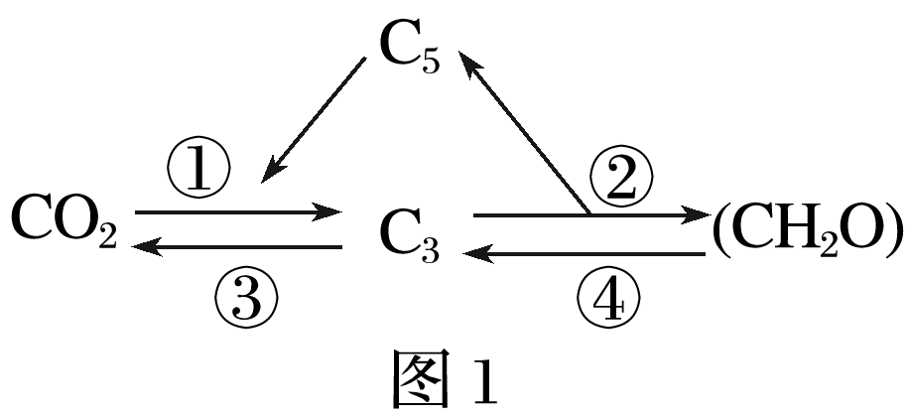

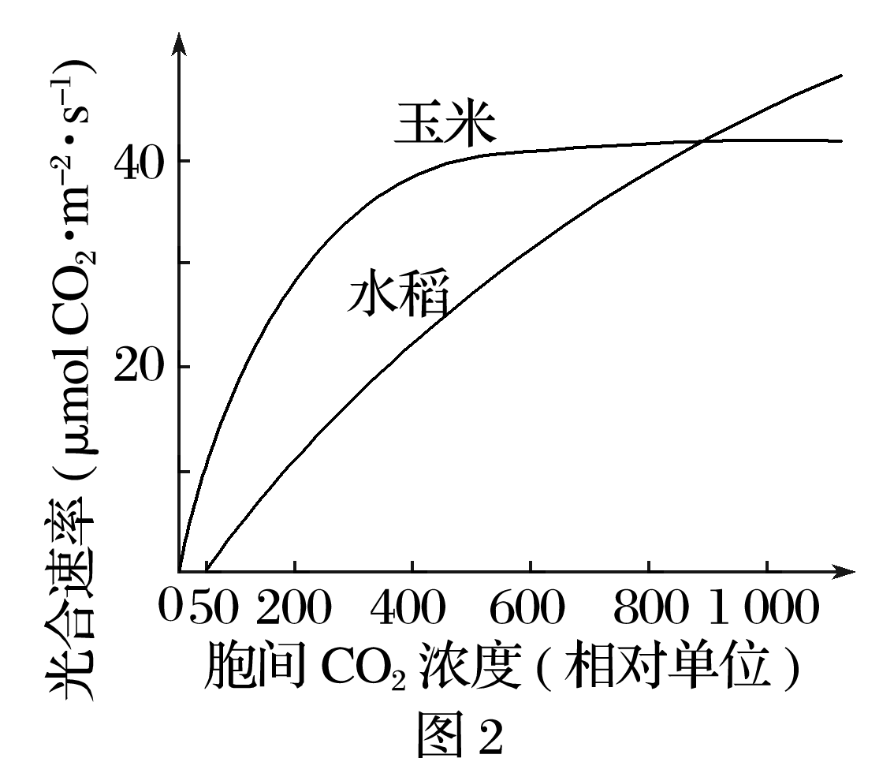

(1)图1中能产生ATP的过程有______(填图中序号)；过程②需要光反应提供的物质有______________。

(2)要比较图2中两条曲线的交点对应的玉米和水稻向外界释放O2速率的关系，还应了解的情况是____________________________。

(3)由图2可知，随着胞间CO2浓度的升高，玉米的光合速率不再变化而水稻的光合速率逐渐上升。请从暗反应酶的角度分析原因：_____________________________________

________________________________________________________________________。

(4)已知环境中的CO2需要通过植物的气孔才能进入植物胞间，气孔导度越大，气孔开放程度越高。请说出一种情况来说明导致玉米幼苗光合速率降低的主要因素不是气孔导度：________________________________________________________________________。

答案　(1)③④　ATP与[H]　(2)玉米和水稻的呼吸速率　(3)水稻暗反应相关的酶活性比玉米的高(或水稻暗反应相关的酶数量比玉米的多)　(4)玉米幼苗气孔导度下降，但胞间CO2浓度却升高

解析　(1)图1中过程④和过程③分别为有氧呼吸的第一阶段和第二阶段，这两个阶段均可产生ATP。过程①为光合作用暗反应中CO2的固定，过程②为光合作用暗反应中C3的还原，过程②需要消耗光反应产生的ATP与[H]。(2)图2中两条曲线交点处表示玉米和水稻的实际光合速率相等，要比较这两种植物向外界释放O2的速率大小，即这两种植物的净光合作用速率大小，还需知道这两种植物的呼吸速率。(3)随着胞间CO2浓度的升高，玉米的光合速率先升高，后不再变化，而水稻的光合速率仍然逐渐上升，从暗反应酶的角度分析，这是因为水稻暗反应相关的酶活性(数量)比玉米的高(多)，能够固定更多的CO2。(4)如玉米幼苗气孔导度下降，但胞间CO2浓度却升高，则可说明此时导致植物光合速率降低的主要因素不是气孔导度。

2．(2018·福建联盟考试)菠萝植株的叶肉细胞在干旱条件下有一个很特殊的CO2同化方式，夜间气孔开放，吸收CO2生成苹果酸储存在液泡中；白天气孔关闭，苹果酸经脱羧作用释放CO2用于光合作用，如图所示。下表是在土壤中不同含水量的条件下，测得的菠萝植株的部分生理特征。根据相关内容回答下列问题：

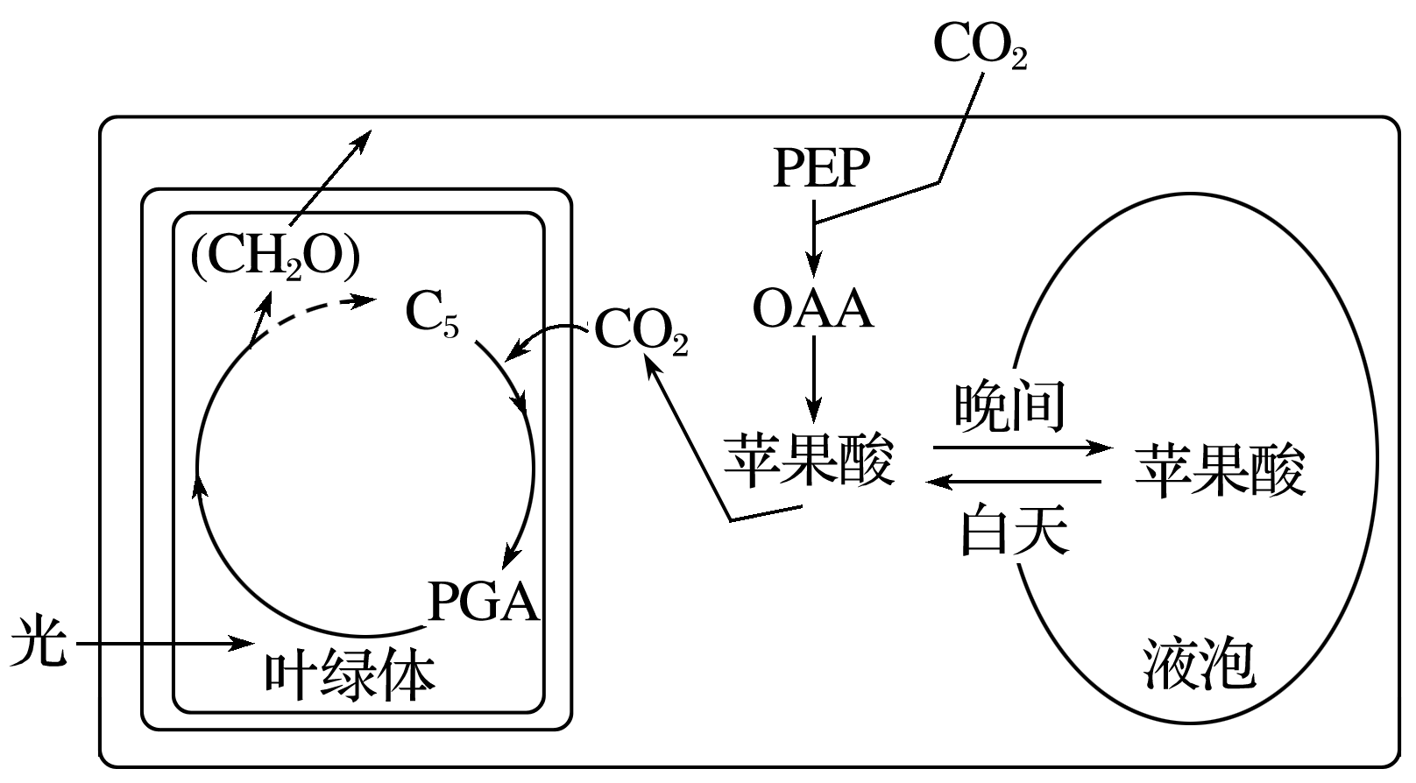

|  |  |  |  |  |
| --- | --- | --- | --- | --- |
| 指标  处理 | 土壤含水量/% | 叶长度/cm | 叶宽度/cm | 叶绿素含量/(mg·g－1·FW) |
| X | 25 | 42.8 | 3.3 | 0.78 |
| 轻度缺水 | 13 | 38.2 | 3.1 | 0.63 |
| 重度缺水 | 6 | 38.1 | 3.1 | 0.52 |

(1)图中，能参与CO2固定的物质有______________。PGA即暗反应中的________。

(2)干旱条件下，白天当光照、温度等适宜时，菠萝叶肉细胞的光合速率最可能________(填“小于”“等于”或“大于”)呼吸速率，原因是________________________________

________________________________________________________________________。

(3)干旱条件下，菠萝叶肉细胞夜间pH会有所下降，原因是______________________

________________________________________________________________________。

(4)表中X组起________作用。据表分析，在干旱环境条件下，菠萝产量会降低，原因是________________________________________________________________________

________________________________________________________________________。

答案　(1)PEP、C5　C3　(2)大于　光合作用中CO2的吸收量大于细胞呼吸中CO2的释放量(合理即可) (3)夜间菠萝叶肉细胞吸收CO2合成苹果酸并储存在液泡中(合理即可)　(4)对照　干旱条件下，菠萝植株的叶面积减小，叶绿素含量下降，光合作用减弱，产生的有机物减少(合理即可)

解析　(1)由图示可知，参与CO2固定的物质有PEP和C5，分析图中PGA所处的位置及参与的反应可知，PGA即C3。(2)由于干旱条件下，白天菠萝植株叶肉细胞的气孔关闭，不与外界环境进行气体交换，而光照、温度适宜，光合作用消耗的CO2来自叶肉细胞自身呼吸产生的CO2和苹果酸经脱羧作用产生的CO2，说明叶肉细胞经光合作用消耗的CO2多于其经细胞呼吸产生的CO2，故叶肉细胞的光合速率大于呼吸速率。(3)干旱条件下，由于夜间菠萝叶肉细胞吸收CO2合成苹果酸并储存在液泡中，故pH会有所下降。(4)由表格数据可知，X组为适宜的土壤含水量，起到了对照作用，在干旱环境条件下，菠萝产量会降低的原因为叶面积减小，叶绿素含量下降，光合作用减弱，产生的有机物减少。

3．(2018·福建毕业班质检)在光合作用中NADP＋与NADPH可相互转化(如图1)。为探究外界因素对植物绿叶中NADP＋含量的影响，取某双子叶植物小圆叶片等量分为3组，进行以下实验：

|  |  |
| --- | --- |
| 组别 | 处理 |
| 甲组 | 25 ℃，光照1 h→黑暗5 min→重新光照 |
| 乙组 | 25 ℃，光照1 h→黑暗5 min→不再光照 |
| 丙组 | 42 ℃，光照1 h→黑暗5 min→重新光照 |

各组均黑暗处理5 min后开始测定NADP＋含量，结果如图2。回答下列问题：

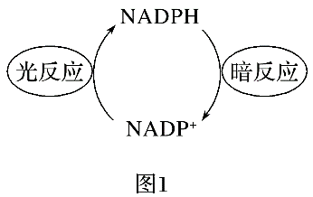

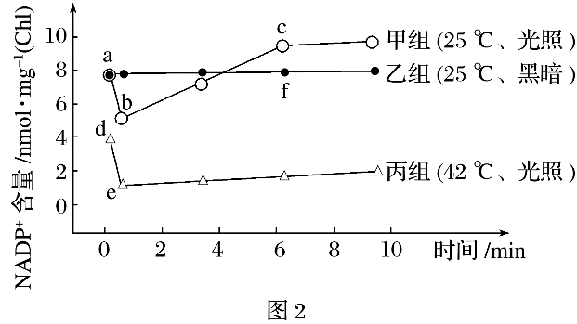

(1)NADPH转化为NADP＋的过程发生在叶绿体的________中(填场所)。

(2)图2中________(填“a与d”“d与e”或“c与f”)NADP＋含量的差异，反映出高温(42 ℃)抑制该植物的暗反应。

(3)ab段NADP＋含量下降的原因是________________________________________

________________________________________________________________________。

(4)资料显示：抗霉素A能够影响该植物的光合作用，导致NADP＋含量减少。请在上述实验的基础上，补充实验加以验证(简要写出实验思路即可)：_________________________

________________________________________________________________________。

答案　(1)基质　(2)a与d　(3)黑暗处理初期暗反应积累了NADP＋，重新光照时，光反应迅速生成NADPH，消耗NADP＋，而暗反应中消耗的NADPH较少　(4)增设1组实验，加入抗霉素A，其他条件与甲组相同，测定NADP＋含量，与甲组进行比较(或取同种植物小圆叶片若干，等量分为2组：一组加入抗霉素A，另一组不加；在光照、25 ℃等适宜条件下，测定叶片中的NADP＋含量，比较两组的结果)

解析　(1)分析图1可知，NADPH在暗反应过程中转化为NADP＋，该过程发生在叶绿体基质中。(2)要反映高温(42 ℃)抑制该植物的暗反应，需要将高温(42 ℃)与常温(25 ℃)下的实验结果进行对照，其他条件应相同，因此应将丙组与甲组作对照，即比较图2中a与d NADP＋含量的差异。(3)NADP＋在光合作用的光反应中参与生成NADPH，导致NADP＋含量下降；暗反应中NADPH可以转换为NADP＋，导致NADP＋含量上升。黑暗处理初期暗反应中NADPH转换为NADP＋积累了NADP＋，重新光照时，光反应迅速生成NADPH，大量消耗NADP＋，而暗反应过程中生成NADP＋较少，因此黑暗5 min后再重新光照，ab段NADP＋含量下降。(4)要验证抗霉素A能够影响该植物的光合作用，导致NADP＋含量减少，可增设1组实验，加入抗霉素A，其他条件与甲组相同，测定NADP＋含量并与甲组比较；或取同种植物小圆叶片若干，等量分为2组：一组加入抗霉素A，另一组不加；在光照、25 ℃等适宜条件下，测定叶片中的NADP＋含量，比较两组的结果。

4．(2018·包头质检)图甲是某研究小组将适量的大豆种子置于密封的、有适量水的广口瓶内，在25 ℃条件下测得的瓶内CO2和O2含量变化的示意图。图乙是不同遮光处理对某种半阴生高等植物净光合速率及其他指标的影响结果的示意图。请回答下列问题：

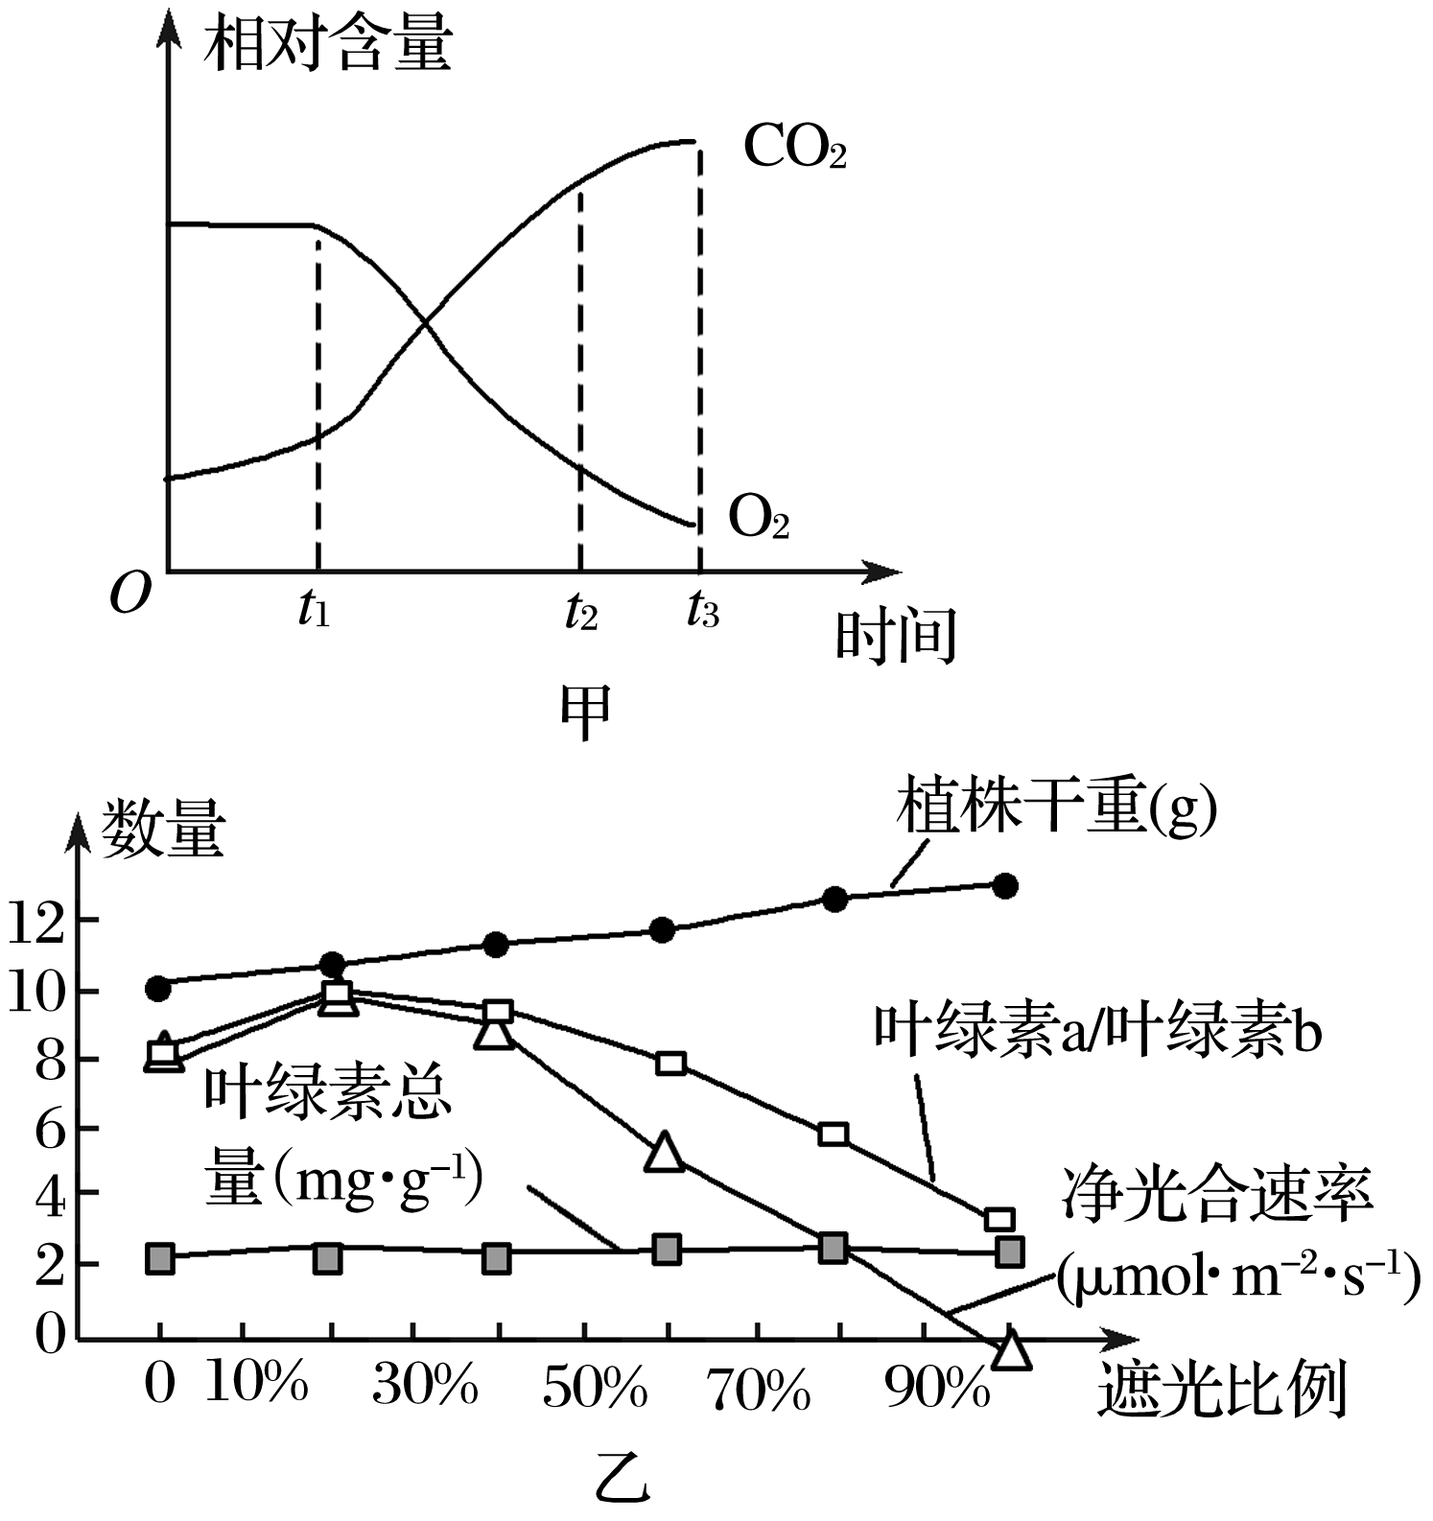

(1)图甲中*O*～*t*1，广口瓶内的O2含量不变，而CO2有少量增加，主要原因是________________________________________________________________________。

(2)图甲中*t*1～*t*2，大豆种子进行细胞呼吸产生CO2的场所是________________________。

(3)若测得图甲中*t*1～*t*2广口瓶内O2消耗量与CO2产生量的比例为1∶2，则此时种子细胞内无氧呼吸消耗的葡萄糖量与有氧呼吸消耗的葡萄糖量之比为____(假设呼吸底物为葡萄糖)。

(4)图乙中，当遮光比例达到10%以上时，随着遮光比例的增加，叶绿素总量略有增大，其中叶绿素b含量增加更多，这有利于半阴生植物________________。当遮光比例达到70%时，就植物体内能进行光合作用的细胞来说，叶绿体同化的CO2量________(填“大于”“等于”“小于”或“无法判断”)线粒体释放的CO2量。

(5)该研究小组发现，同一大豆植株底部叶片的细胞呼吸比顶部叶片弱的内因可能是________________________________________________________________________。

答案　(1)大豆种子的无氧呼吸产生了CO2 (2)细胞质基质和线粒体(或细胞质基质和线粒体基质) (3)3∶1　(4)适应弱光环境　大于　(5)底部叶片细胞衰老，酶活性降低

解析　(1)分析图甲可知，*O*～*t*1期间，密封广口瓶中O2含量没有变化，即大豆种子细胞不进行有氧呼吸，广口瓶内的CO2有少量增加的原因是大豆种子细胞进行无氧呼吸产生了CO2。(2)在*t*1～*t*2期间，瓶内O2含量降低，且减少的O2量与放出的CO2量的比例不是1∶1，说明同时进行有氧呼吸和无氧呼吸，减少的O2主要用于种子细胞的有氧呼吸。有氧呼吸的第二阶段产生CO2，发生在线粒体基质中，无氧呼吸产生二氧化碳的场所是细胞质基质。(3)若测得图甲中*t*1～*t*2广口瓶内O2消耗量与CO2产生量的比例为1∶2，由有氧呼吸和无氧呼吸的化学反应方程式可知，两种呼吸方式产生的二氧化碳量相等，此时种子细胞内无氧呼吸消耗的葡萄糖量与有氧呼吸消耗的葡萄糖量之比为3∶1。(4)图乙中当遮光比例达到10%以上时，随着遮光比例增大，叶绿素总量略有增加，其中叶绿素b含量增加更多，这有利于半阴生植物适应弱光环境；当遮光比例达到70%时，由于植物个体净光合速率大于0，就该植物体内能进行光合作用的细胞来说，叶绿体同化的CO2量大于细胞呼吸过程中线粒体释放的CO2量。(5)同一大豆植株底部叶片的细胞呼吸比顶部叶片弱的内因可能是底部叶片细胞衰老，酶活性降低。

5．(2018·怀化模拟)下图甲表示春季晴天某密闭蔬菜大棚内一昼夜CO2浓度的变化。将绿色盆栽植物置于透明密闭容器内暗处理后，测得容器内CO2和O2浓度相等(气体含量相对值为1)。在天气晴朗时的早6时将植物和透明密闭容器一起移至阳光下，日落后移至暗室中继续测量两种气体的相对含量，变化情况如图乙所示。结合所学知识，请回答下列问题：

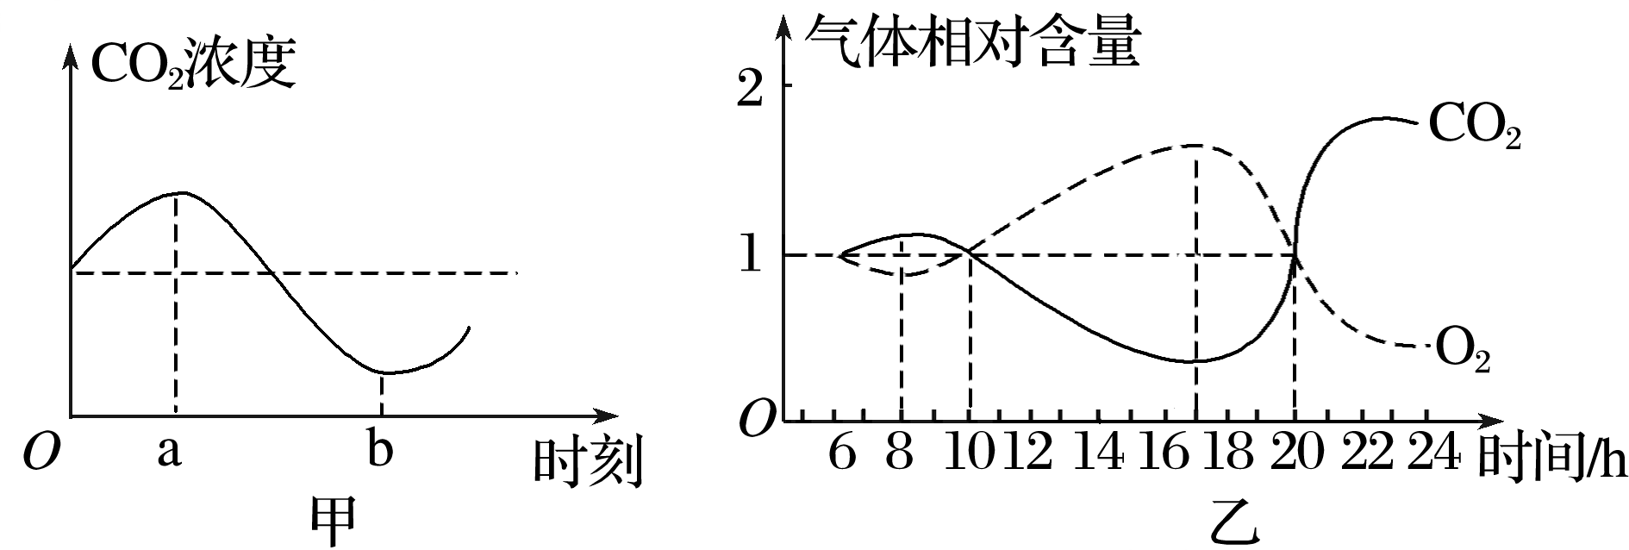

(1)植物细胞产生CO2的具体部位是________________________；利用CO2的具体部位是____________。

(2)甲图中，a时刻之后的较短时间内，叶绿体中的C3含量将________，a～b时段产生ATP总量最多的细胞器是________。

(3)图乙中光合作用强度与细胞呼吸强度相等的时刻是____________，假设密闭玻璃罩内植株所有进行光合作用的细胞的光合作用强度一致，那么在该时刻该植株的一个进行光合作用的细胞中C3的产生速率__________(填“＞”“＝”或“＜”)丙酮酸的产生速率。

(4)图乙中该植物17时的有机物积累量____________(填“＞”“＝”或“＜”)19时的有机物积累量，该植物20时以后的呼吸方式为____________________。

答案　(1)细胞质基质和线粒体基质　叶绿体基质 (2)下降　叶绿体　(3)8时和17时　＞　(4)＞　有氧呼吸和无氧呼吸

解析　分析曲线图甲可知，*O*～a段，CO2浓度逐渐增加，说明呼吸速率大于光合速率；a～b段，CO2浓度逐渐减小，说明呼吸速率小于光合速率；b点以后，CO2浓度逐渐增加，说明呼吸速率大于光合速率，其中a点和b点，光合速率等于呼吸速率。分析曲线图乙可知，两条曲线在20时前沿水平虚线上下对称，说明装置内只进行有氧呼吸和光合作用；20时后不对称且释放的CO2量大于有氧呼吸消耗的O2量，说明植物除进行有氧呼吸外还进行无氧呼吸。(1)植物细胞有氧呼吸第二阶段可以产生CO2，发生在线粒体基质中；植物细胞无氧呼吸也可以产生CO2，发生在细胞质基质中；植物细胞光合作用光反应消耗CO2，发生在叶绿体基质中。(2)根据以上分析可知，图甲中a时刻后，光合速率大于呼吸速率，生成有机物的速率增加，而CO2的浓度在下降，因此短时间内C3含量减少；a～b段，CO2浓度不断下降，说明光合速率大于呼吸速率，则产生ATP总量最多的细胞器是叶绿体。(3)密闭容器内植物的光合作用曲线中，曲线的拐点表示光合速率与呼吸速率相等，即图2中的8时和17时；由于此时只有绿色部位的细胞能够进行光合作用，而植物体内所有细胞都能进行细胞呼吸消耗有机物，所以进行光合作用的细胞中C3的产生速率大于丙酮酸的产生速率。

(4)图乙中该植物17时的CO2含量低于19时的，所以有机物积累量较大；20时后两条曲线不对称且释放的CO2量大于有氧呼吸消耗的O2量，说明植物除进行有氧呼吸外还进行无氧呼吸。

## 光合作用与细胞呼吸的综合应用

1．(2018·惠州三调)将小麦幼苗放入如图1密闭装置内，暗处理24小时后开始测量装置内的CO2的变化速率，之后再给予适宜的光照(其他条件均适宜)测定一段时间内装置内CO2的变化速率，结果如图2所示。另将幼苗用含氮量不同的三种培养液处理，其他条件相同且适宜，进行相同的实验，在*t*4时测得CO2的减少速率如图3所示。回答下列问题：

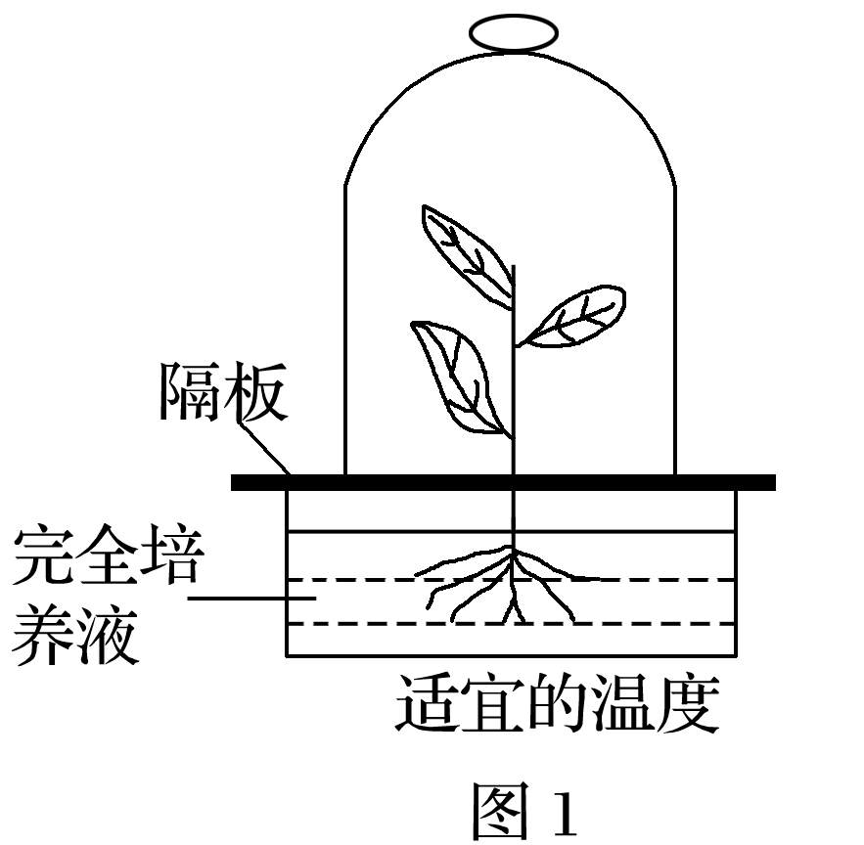

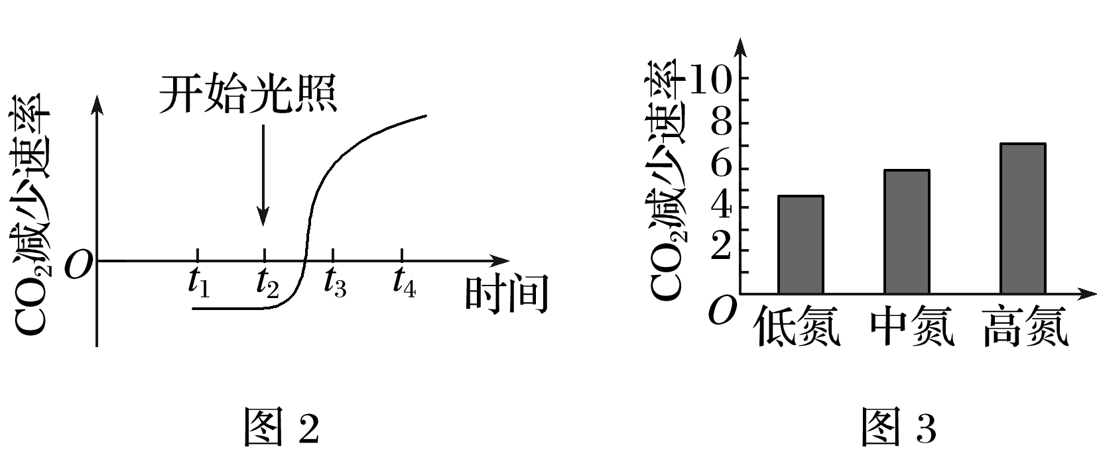

(1)图2中，*t*1～*t*2时段内，细胞中产生ATP的主要场所有______________。

(2)图2中，与*t*3时相比，*t*4时小麦幼苗的光合速率______(填“增大”“减小”或“不变”)，判断依据是___________________________________________________________

________________________________________________________________________。

(3)从图3得到的结论是___________________________________________________

________________________________________________________________________；

从光合作用的影响因素角度分析，其机理是________________________________

________________________________________________________________________。

答案　(1)细胞质基质　(2)增大　*t*4时密闭装置内的小麦幼苗CO2的减少速率比*t*3时的大(其他合理答案也可)　(3)植物(小麦幼苗)光合作用强度(速率)随着培养液中含氮量的增加而增强　氮是叶绿素合成的必需元素，含氮量提高，叶绿素含量增加，使光合作用增强(或氮是光合作用有关酶合成的必需元素，含氮量提高使酶含量增加，有利于光合作用的进行)

解析　(1)分析图2可知，暗处理24小时后，*t*1～*t*2时间段CO2减少速率不变，说明此时细胞只进行无氧呼吸(若24 h后还存在有氧呼吸，随着密闭装置中O2含量下降，CO2释放量会不断变化)，所以细胞中产生ATP的主要场所是细胞质基质。(2)*t*2时小麦幼苗开始进行光合作用，此后装置内CO2的减少速率逐渐增大，光合作用逐渐增强，与*t*3时相比，*t*4时小麦幼苗的光合速率增大。(3)由图3可知，在低氮、中氮、高氮三种培养液中，*t*4时CO2的减少速率依次增大，说明小麦幼苗光合作用强度随着培养液中含氮量的增加而增强。氮是叶绿素合成、光合作用有关酶合成的必需元素，含氮量提高使叶绿素含量和相关酶含量增加，有利于光合作用的进行。

2．(2018·日照一模)温室效应是全球环境变化研究的热点问题之一，预计到下世纪中后期，大气CO2浓度将是现在的两倍。研究人员利用玉米和大豆研究CO2浓度倍增对植物光合作用的影响，结果如下表。回答下列问题：

|  |  |  |  |  |
| --- | --- | --- | --- | --- |
| 项目 | CO2浓度为  350 μmol·mol－1 | | CO2浓度为  700 μmol·mol－1 | |
| 玉米 | 大豆 | 玉米 | 大豆 |
| 净光合速率(μmol·m－2·s－1) | 29.88 | 21.24 | 30.95 | 33.79 |
| 蒸腾速率(μmol·m－2·s－1) | 3.18 | 6.01 | 1.69 | 5.90 |
| 水分利用效率(μmol·mol－1) | 9.40 | 3.53 | 18.31 | 5.73 |

注：水分利用效率＝净光合速率/蒸腾速率。

(1)两种植物叶肉细胞的细胞器中能够消耗水并伴随ATP生成的部位是______________。

(2)在CO2浓度倍增条件下，玉米和大豆的净光合速率均升高，可能的原因是____________

________________________________________________________________________。

(3)净光合速率提高和蒸腾速率降低均会使水分利用效率升高，请根据表中数据分析玉米和大豆水分利用效率升高的原因是______________________________________________

________________________________________________________________________。

答案　(1)类囊体薄膜、线粒体基质　(2)CO2浓度升高使暗反应中CO2的固定增强，C3的还原增强　(3)玉米主要通过降低蒸腾速率提高水分利用效率，大豆主要通过提高净光合速率提高水分利用效率

解析　(1)细胞有氧呼吸第二阶段发生的反应是丙酮酸和水彻底分解成二氧化碳和[H]，同时伴随ATP生成，场所为线粒体基质，光合作用光反应阶段发生的反应是水分解成O2，同时生成ATP和[H]，场所为叶绿体的类囊体薄膜，因此两种植物叶肉细胞的细胞器中能够消耗水并伴随ATP生成的部位是类囊体薄膜和线粒体基质。(2)在CO2浓度倍增条件下，二氧化碳的浓度升高，使暗反应中二氧化碳的固定增强，从而导致C3还原增强，总光合速率升高，由表可知，玉米和大豆的净光合速率均升高。(3)净光合速率提高和蒸腾速率降低均会使水分利用效率升高，由表可知，玉米主要通过降低蒸腾作用速率提高水分利用率，大豆主要通过提高净光合速率来提高水分利用率。

3．(2018·广东一模)果糖­1,6二磷酸酶(FBPase)是参与卡尔文循环的关键酶，能控制光合作用的运转。科研人员为研究温度对不同水稻光合作用的影响，进行了有关实验，结果如下。请回答下列问题：

|  |  |  |  |
| --- | --- | --- | --- |
| 水稻品种 | FBPase活性/IU | | 酶活性相对降低值/% |
| 室温(20 ℃) | 低温(1 ℃) |
| 汕优 | 12.51 | 11.25 | 10.07 |
| 秀优 | 11.24 | 10.64 | 5.34 |

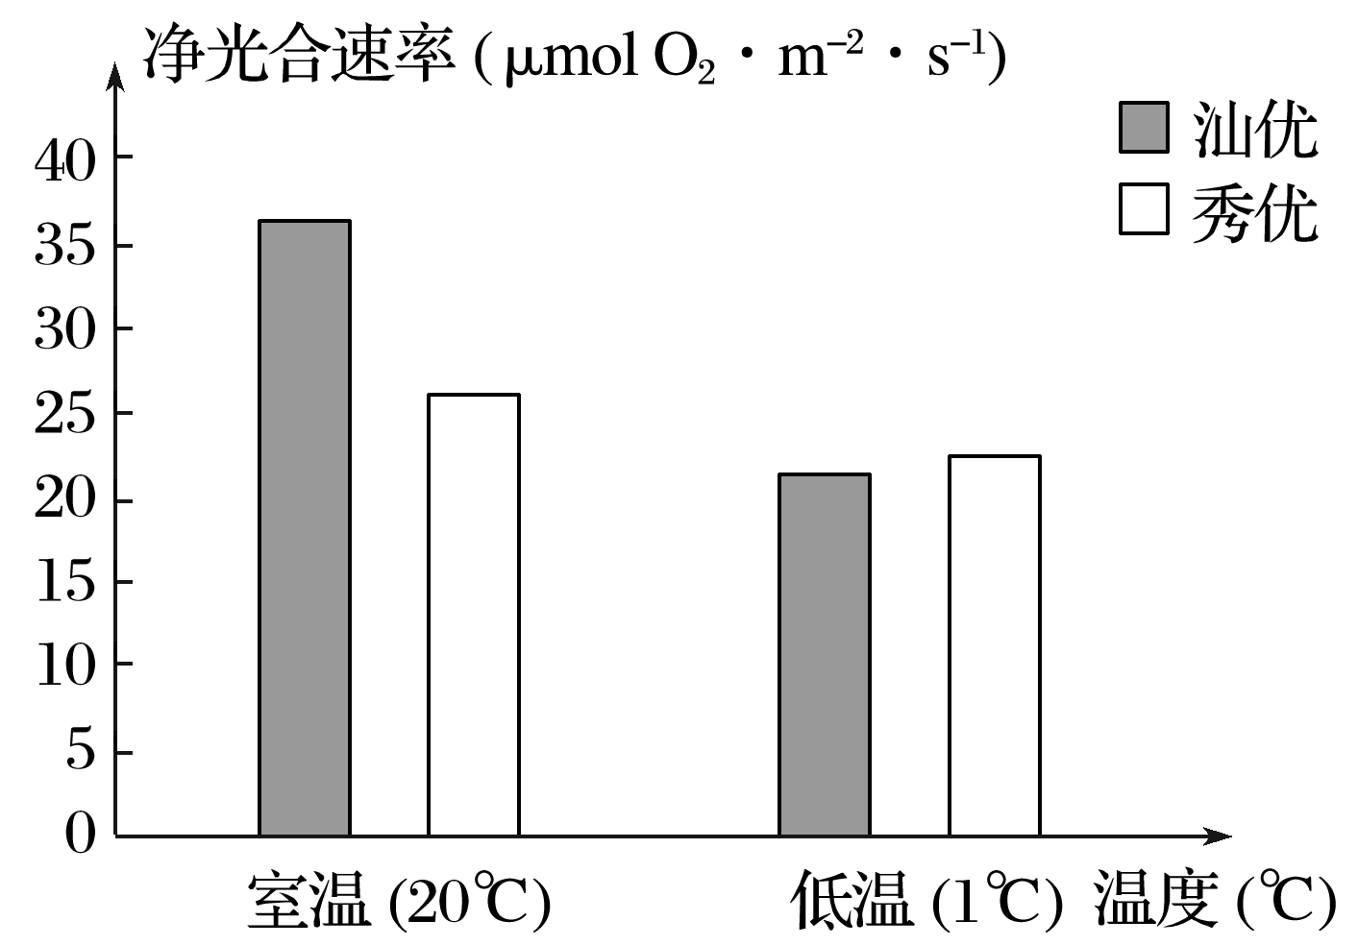

(1)分析表中数据，可推测秀优水稻的抗寒能力比汕优水稻的强，原因是______________

________________________________________________________________________。

(2)在低温条件下，两种水稻的净光合速率都下降，原因可能是FBPase的活性降低使光合作用的________阶段减弱，从而降低了光合作用速率。

(3)低温条件下汕优(或秀优)水稻叶片的细胞呼吸速率____________(填“增大”“不变”或“减小”)，为测定相关数据可将汕优(或秀优)水稻叶片置于密闭容器中，在________条件下，测定汕优(或秀优)水稻叶片单位时间内CO2的释放量。

答案　(1)在低温条件下，秀优水稻的FBPase活性相对降低值比汕优水稻的低　(2)暗反应　(3)减小　黑暗

解析　(1)分析题表和图可知，本实验的自变量是水稻的品种、温度，因变量是酶的活性相对降低值、净光合速率。与室温相比，低温条件下，秀优水稻酶活性相对降低值低、净光合速率降低也少，所以秀优水稻的抗寒能力可能比汕优水稻的强。(2)FBPase是参与卡尔文循环的关键酶，说明其催化的是暗反应过程，其活性降低使得暗反应阶段减弱，进而降低光合速率。(3)低温条件下，呼吸酶的活性降低，则两种水稻细胞的呼吸速率都会降低；测定呼吸速率应该排除光合作用的影响，因此需在黑暗条件下，测定汕优(或秀优)水稻叶片单位时间内CO2的释放量。

4．(2018·广州一模)科研人员研究了在夏季与秋季时，温度对某植物光合速率和呼吸速率的影响，实验结果如下图(净光合速率在光照充足条件下测得)。回答下列问题：

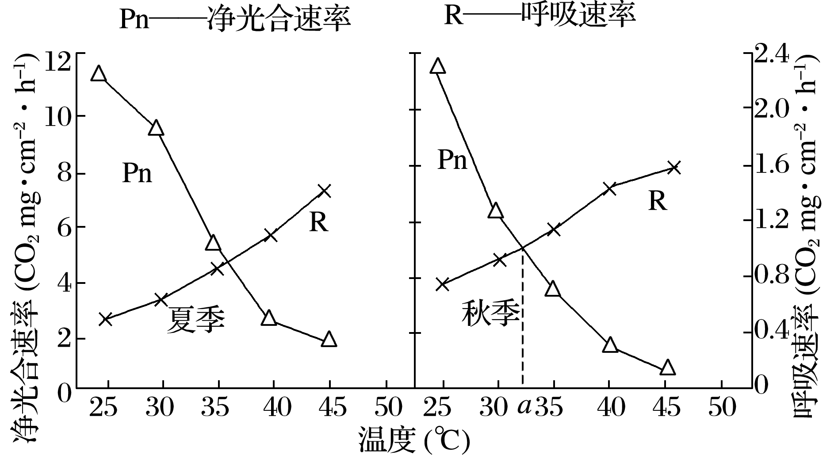

(1)实验通过测量______________________________________________________

________________________________________________________________________

来分别反映净光合速率和呼吸速率。实验过程中，该植物根尖细胞产生ATP的细胞器是________。

(2)上图中，在秋季温度为*a* ℃时，该植物净光合速率与呼吸速率的比值________(填“＞”“＝”或“＜”)1。

(3)30 ℃时，夏季与秋季相比，该植物总光合速率更高的是________。结合夏季与秋季的实验结果进行分析，温度对该植物总光合速率的影响为_________________________________

________________________________________________________________________。

答案　(1)该植物单位时间单位面积CO2的吸收量和黑暗条件下CO2的释放量　线粒体　(2)＞　(3)夏季　在一定温度范围内，随着温度的升高，夏季和秋季该植物总光合速率均下降，秋季下降幅度略大于夏季

解析　(1)净光合速率为总光合速率和呼吸速率的差值，可用CO2的吸收量表示。呼吸速率可用黑暗条件下的CO2释放量表示，以排除光合作用的干扰。根尖细胞没有叶绿体，细胞内只有细胞质基质和线粒体进行细胞呼吸能产生ATP，即根尖细胞产生ATP的细胞器是线粒体。(2)由图可知，左侧坐标轴与右侧坐标轴分别代表净光合速率和呼吸速率，在秋季温度为*a* ℃时，该植株的净光合速率为5 CO2 mg·cm－2·h－1左右，呼吸速率为1.0 CO2 mg·cm－2·h－1左右，可知净光合速率与呼吸速率的比值大于1。(3)总光合速率为净光合速率和呼吸速率的总和，由图可知，30 ℃时，夏季的总光合速率高于秋季的总光合速率。由图分析可知，夏秋两个季节，温度升高，净光合速率下降，呼吸速率小幅上升，两季上升幅度大体接近，但由于呼吸速率的数值较小，总光合速率仍呈下降趋势，其中秋季下降幅度较大。

5．(2018·长沙质检)某小组在其他外界条件适宜的条件下，研究光照强度和CO2对伊乐藻光合速率的影响，结果如图所示。回答下列问题：

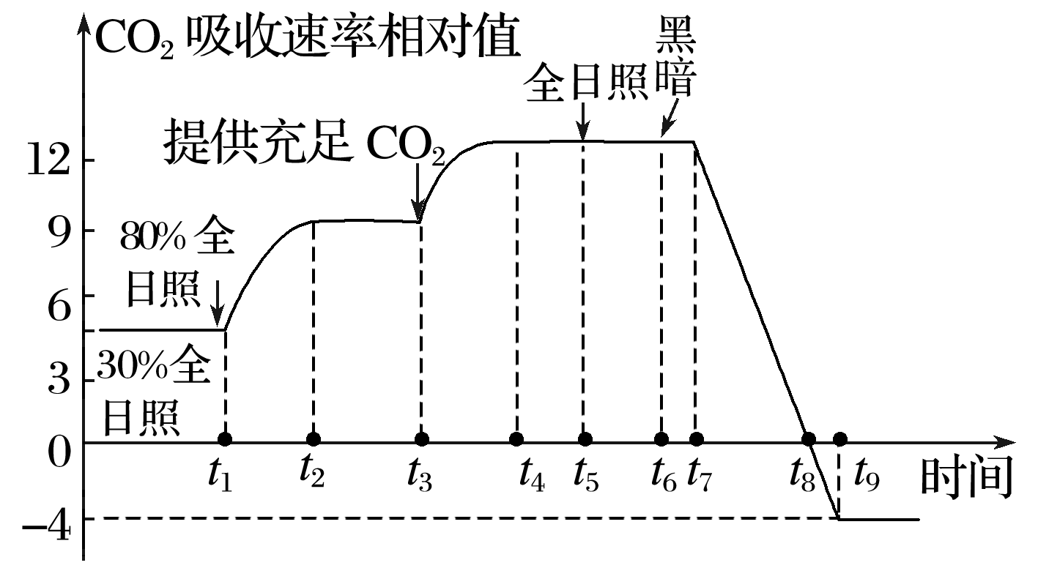

(1)*t*1～*t*2时段内，光反应速率和暗反应速率的变化情况是________，两者的因果关系是________________________________________________________________________。

(2)*t*2～*t*3时段内，伊乐藻叶肉细胞的叶绿体CO2吸收速率的相对值为________。

(3)在突然停止光照后约10 s内(*t*6～*t*7时段内)，CO2的吸收速率并没有立即下降的原因是________________________________________________________________________

________________________________________________________________________

________________________________________________________________________。

答案　(1)均增大　光反应增强导致暗反应增强　(2)13 (3)持续光照后，突然停止光照，叶肉细胞内仍有少量ATP和[H]，使暗反应仍可持续一段时间

解析　(1)*t*1～*t*2时段内，光照强度增大，因而光反应速率增大，为暗反应提供的ATP、[H]数量增加，从而导致暗反应速率也增大。(2)*t*2～*t*3时段内，伊乐藻叶肉细胞的叶绿体CO2吸收速率的相对值为叶肉细胞从外界环境中吸收CO2的速率与细胞呼吸产生的CO2速率之和，即9＋4＝13。(3)突然停止光照后，叶绿体内之前通过光反应所产生的ATP、[H]还没有被消耗完，暗反应还可以维持一段时间，因此，停止光照后约10 s内CO2的吸收速率并没有立即下降。

6．(2018·高考命题原创卷)如表所示为不同光照强度和土壤含水量对番茄植株光合作用的影响结果。如图表示不同O2浓度对番茄叶肉细胞呼吸强度的影响结果。回答下列问题：

|  |  |  |  |  |
| --- | --- | --- | --- | --- |
| 光照强度 | 土壤含水量(%) | 叶绿素a含量(mg/cm2) | 叶绿素b含量(mg/cm2) | C5的再生速率[μmol/(m2·s)] |
| 正常光 | 80 | 0.018 | 0.004 | 1.9 |
| 40 | 0.028 | 0.007 | 1.6 |
| 弱光 | 80 | 0.017 | 0.004 | 1.2 |
| 40 | 0.025 | 0.007 | 1.4 |

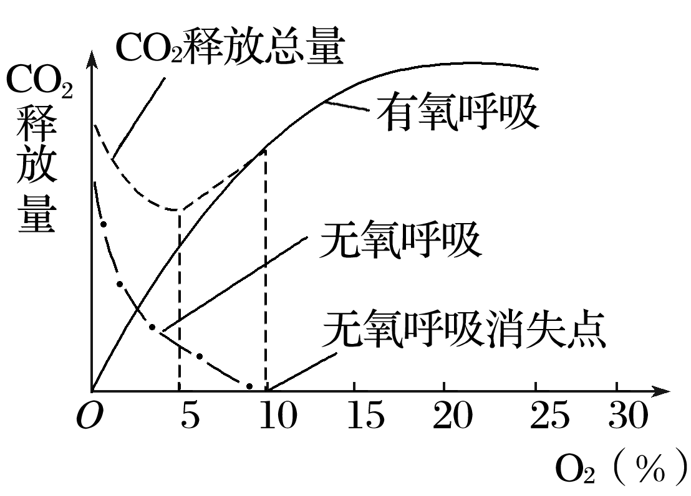

(1)在提取番茄叶中的色素时，为防止叶绿素被破坏，研磨时可加入适量的________。用纸层析法分离提取液中的色素时，会得到4条色素带，从上往下看，叶绿素a、叶绿素b分别位于第________条。

(2)光照减弱会使____________的含量下降，这会导致光反应产生的____________________不足，从而影响暗反应中C5的再生。若栽培番茄植株的温室所处条件为弱光、土壤含水量为80%，此时可采取____________的措施来提高番茄产量。

(3)若要测定番茄叶肉细胞的呼吸强度，应在________条件下进行。图中O2浓度为0时，番茄叶肉细胞中的CO2

产生于________________(填细胞结构)。当O2浓度为________时，番茄叶肉细胞的细胞呼吸最弱。当O2浓度达到15%以后，CO2释放量不再随O2浓度的增加而继续增加的内因可能是________________________________________________________________________。

答案　(1)碳酸钙　3、4　(2)叶绿素a　ATP和[H]　增强光照　(3)遮光(或黑暗)　细胞质基质　5%　呼吸酶的数量有限

解析　(1)提取绿叶中的色素时，在研磨时加入适量的碳酸钙可防止色素被破坏。用纸层析法分离提取液中的色素时，得到的4条色素带从上到下依次为胡萝卜素、叶黄素、叶绿素a、叶绿素b。(2)光照减弱时，光反应产生的ATP和[H]减少，会影响C5的再生。据表中数据可知，在弱光、土壤含水量为80%的条件下，C5的再生速率最低，比较该组与C5的再生速率最高组，不同之处是该组光照较弱，因此，在弱光、土壤含水量为80%的温室中可采取增强光照的措施来提高番茄产量。(3)若测定植株叶肉细胞的呼吸强度，要排除叶肉细胞光合作用对实验结果的影响，所以应在遮光或黑暗条件下进行。图中O2浓度为0时，番茄叶肉细胞只进行无氧呼吸，在细胞质基质中将葡萄糖分解为酒精和CO2。当O2浓度为5%时，番茄叶肉细胞CO2的释放总量最少，此时的细胞呼吸最弱。当O2浓度达到15%以后，CO2释放量不再随O2浓度的增加继续增加的内因可能是呼吸酶数量有限。